Портфолио 1 - Напряжённость электрического поля в вакууме

1. Воспроизвести доказательство закона Кулона и описать его эксперимент.

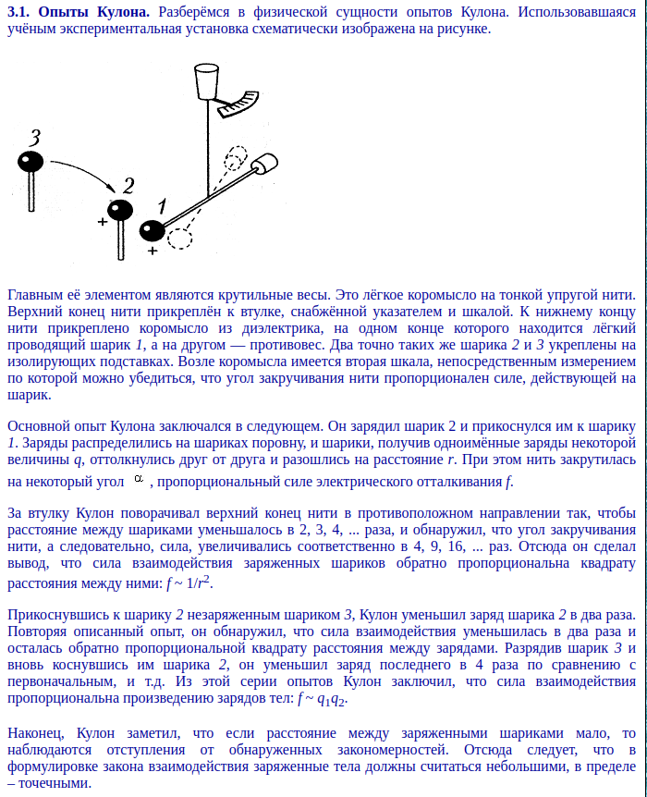

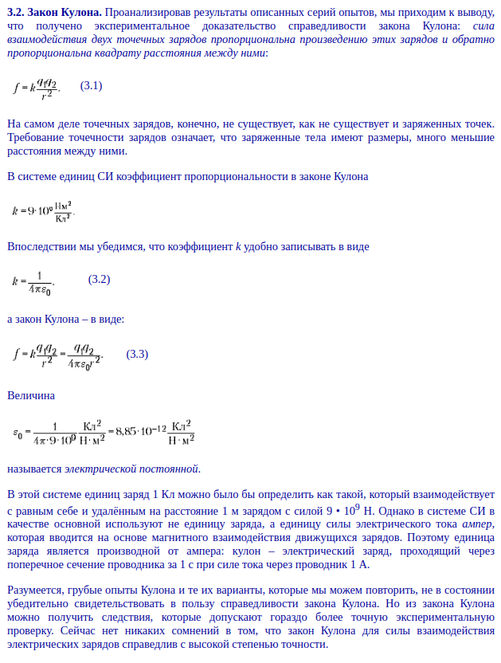

2. Воспроизвести доказательство теоремы Гаусса в интегральной и дифференциальной форме.

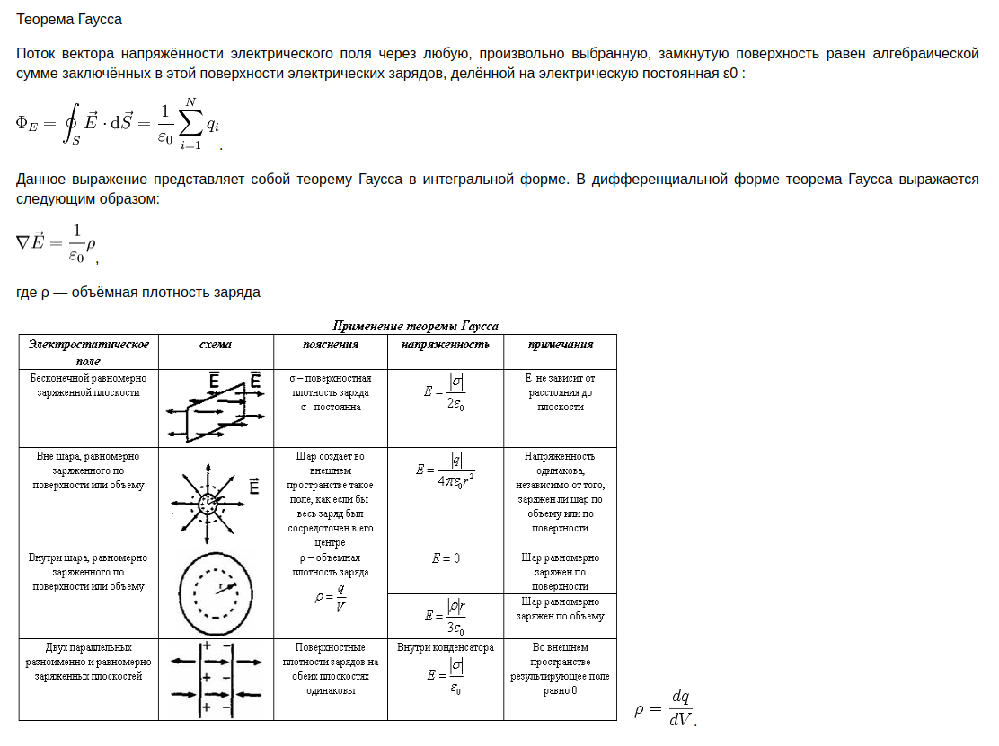

3. Применить знания расчёта полей для нахождения распределения напряженности: два кольца радиусом R находятся на расстоянии R друг от друга, их оси симметрии совпадают – найти распределение E(r), где r- ось симметрии для двух колец, и построить график зависимости E(r).

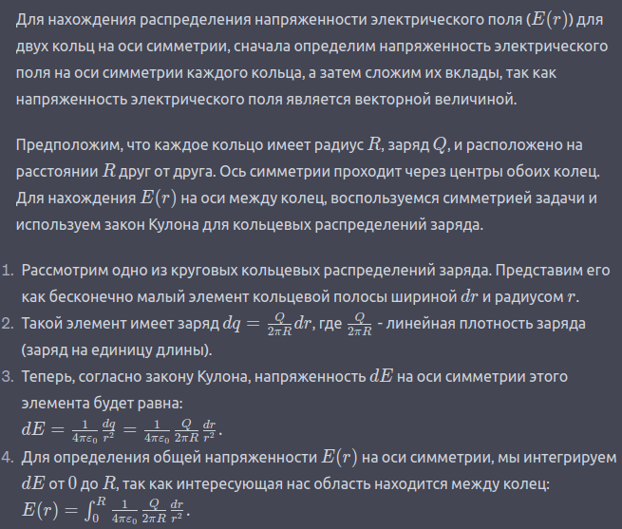

<https://fiz.1sept.ru/article.php?ID=200701910>

<https://studfile.net/preview/1672907/>